编号：0081-2018-2022
计量要求导出和计量验证记录表
测量过程名称 |  | 卡瓦硬度检测过程 |  | 被测参数要求(含公差) | (60±2)HRC
被测参数要求识别依据文件 |  |  |  | HDQSA-114-50-18产品图样
计量要求导出方法（可另附）
1、被测参数的允差T=4HRC
导出测量设备最大允许误差：△_{允}=T×1/3=1.33HRC
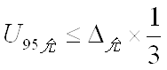
2、测量设备不确定度推导:
=1.33×1/3≈0.44HRC
3、测量范围导出：洛氏硬度计测量范围（0～100）HRC，已经覆盖了测量要求的范围为（60±2）HRC。
计量校准过程 | 测量设备名称/编号 |  | 型号规格 | 主要计量特性  (最大允差或示值误差最大值/准确度等级/测量不确定度) |  | 校准/检定证书编号 | 校准/检定日期
 | 洛氏硬度计  0188 |  | HR150A | ±1.5HRC  校准结果62.3HRC,误差+0.5HRC |  | YT-067-2022-0300069 | 2022.03.01
计量验证记录
1）测量设备的测量范围（0～100）HRC,满足计量要求的测量范围（60±2）HRC要求。
2）测量设备的校准结果：62.6HRC,误差+0.5HRC，满足计量要求最大允许误差1.33HRC要求。

验证结论：√符合□有缺陷□不符合（注：在选项上打√，只选一项）

验证人员签字： 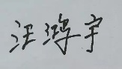 验证日期： 2022 年03 月 10 日
认证审核记录：
- 被测参数要求识别代表了“顾客”的要求；
- 计量要求导出方法正确；
- 测量设备的配备满足计量要求；
- 测量设备已检定/校准；
- 测量设备验证正确。
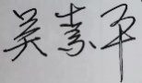
审核员签名：

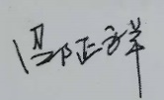
企业代表签字： 审核日期：2022 年08 月02 日

